岳阳现代服务职业学院举行

2024年第一期青年党校培训班第四讲

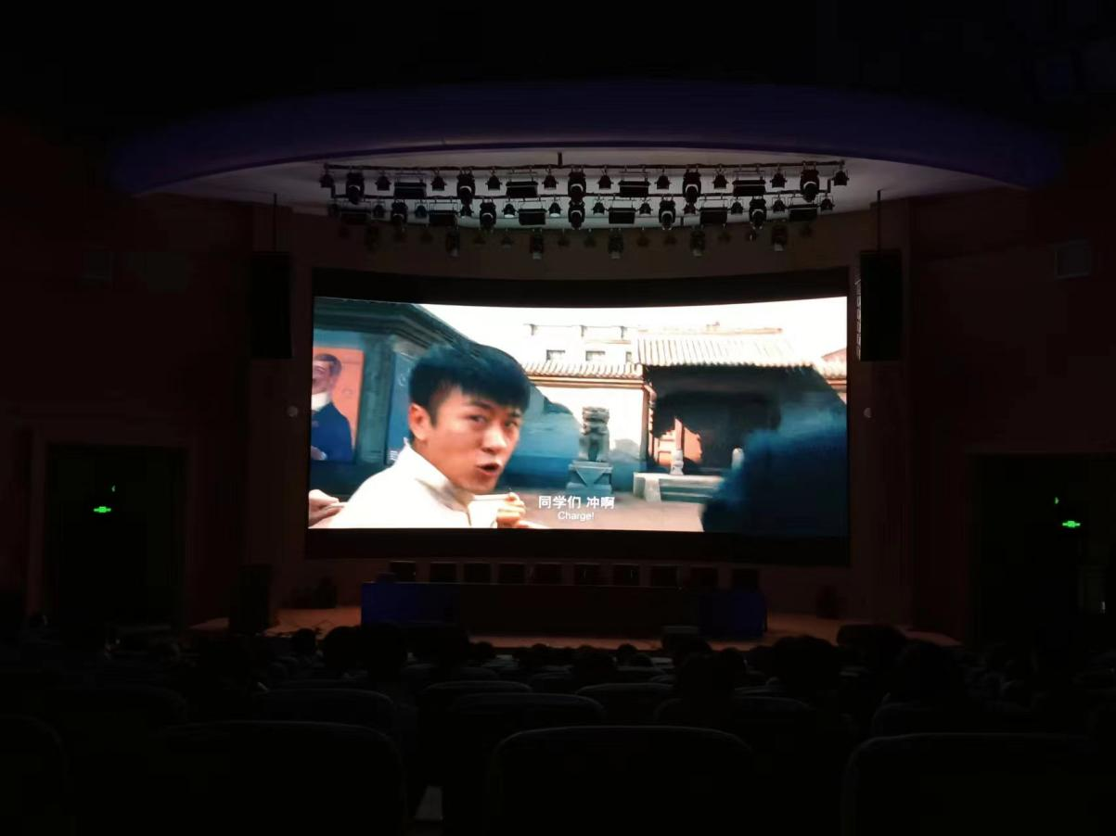

4月3日晚上19时，岳阳现代服务职业学院第一期青年党校培训班第四讲在学校多功能厅进行。此次党课主题为观影“建党伟业”，由信息工程学院院长吴德春教授主持，青年党校全体学员参加。

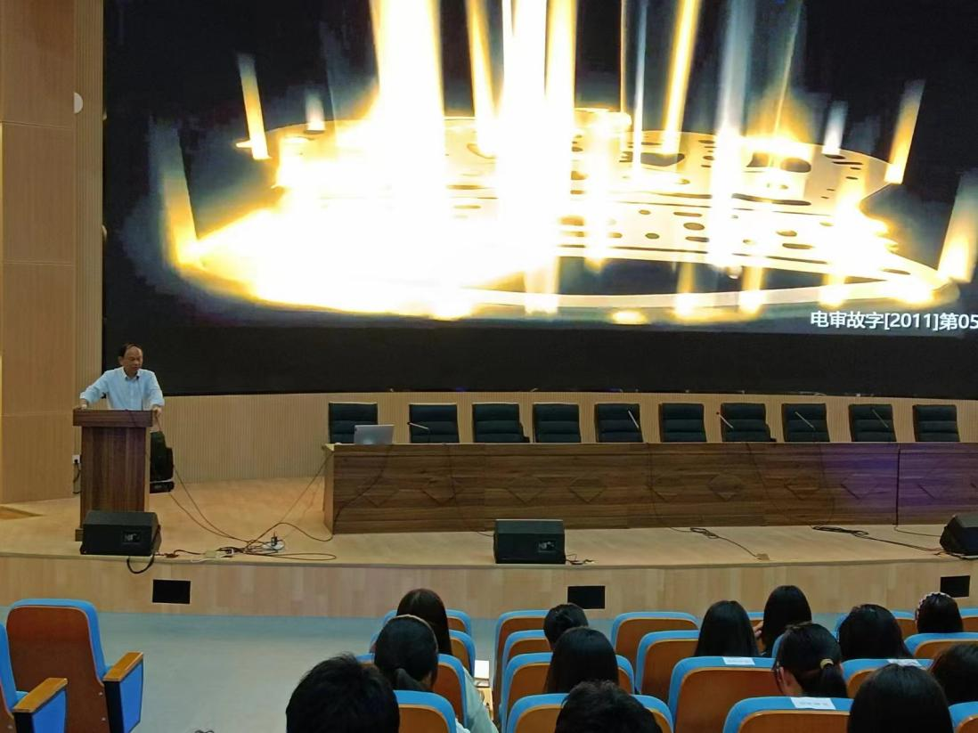

观影结束后，吴德春院长首先对全体学员观影过程中认真、敬畏的态度表示赞赏，然后分析了《建党伟业》的内容，指出影片展示了中华民族从辛亥革命，到中国共产党成立十年间，国人耳熟能详、如数家珍的历史事件。通过此次观影，全体学员重温了中国共产党建党时期的峥嵘岁月，对党的历史有了更清晰的了解，感受了革命先辈崇高的信仰，更深刻的认识到党的伟大和光荣，进一步加深了学员们的入党决心。